TRƯỜNG ĐẠI HỌC MỎ - ĐỊA CHẤT
KHOA TRẮC ĐỊA – BẢN ĐỒ VÀ QUẢN LÝ ĐẤT ĐAI
BỘ MÔN ĐỊA CHÍNH

ThS. ĐẶNG THỊ HOÀNG NGA

BÁO CÁO HỌC THUẬT

TÌM HIỂU MÔ HÌNH QUẢN LÝ CHUNG CƯ HIỆN NAY Ở VIỆT NAM

Hà Nội, tháng 12 năm 2023

TÌM HIỂU MÔ HÌNH QUẢN LÝ CHUNG CƯ HIỆN NAY Ở VIỆT NAM

Đặt vấn đề
Trong quá trình công nghiệp hóa hiện đại hóa hiện nay thì việc xây dựng lên các khu công nghiệp ngày càng nhiều và chiếm một phần lớn diện tích đất trong đó diện tích nhà ở của người dân cũng bị giải tỏa để phục vụ cho việc xây dựng này. Cùng với đó là quá trình đô thị hóa, tăng trưởng dân số tự nhiên và cơ học tại các thành phố lớn… khiến cho nhu cầu về nhà ở ngày càng tăng. Hàng loạt dự án xây dựng nhà ở bao gồm các khu chung cư cao cấp, trung cấp và nhà ở xã hội đã, đang và tiếp tục được triển khai. Thành phố Hà Nội, Thành phố Hồ Chí Minh là những địa phương đầu tiên của cả nước đã xây dựng và thực hiện chương trình phát triển nhà ở để giải quyết vấn đề nhà ở cho các đối tượng dân cư trên địa bàn. Việc xây dựng các khu chung cư đang là vấn đề cấp thiết của không chỉ riêng chính quyền mà còn là mối quan tâm của dân cư trong thành phố. Sống trong chung cư đang trở thành trào lưu, nhất là với giới trẻ. Giá cả hợp lý, thiết kế hiện đại và môi trường sống thoáng đãng đã khiến mặt hàng chung cư bán được dù trong điều kiện thị trường nhà đất ảm đạm. Trong khi các khu chung cư được xây dựng lên thì vấn đề đặt ra việc quản lý các khu chung cư được tiến hành như thế nào? Bởi lẽ tại Hà Nội, Sài Gòn cũng như rất nhiều thành phố khác các vụ sự cố ở chung cư thường xuyên xảy ra như hỏa hoạn, xuống cấp, cùng nhiều vấn đề nan giải khác trong sinh hoạt dân cư hàng ngày. Quản lý sử dụng và vận hành nhà chung cư cao tầng là lĩnh vực rất nhạy cảm và phức tạp thực trạng, hình thái nhà chung cư phát triển đa dạng, có nhà chung cư độc lập, có nhà chung cư hỗn hợp gồm văn phòng, siêu thị, nhà ở. Trong đó lại có sở hữu riêng của người mua, sở hữu riêng của chủ đầu tư thế nhưng cơ sở pháp lý để chứng minh, xác định rõ quyền sở hữu chung, sở hữu riêng và quyền sử dụng chung chưa rõ. Mặt khác, tại Luật Nhà ở, ban quản trị do các chủ sở hữu bầu, có trách nhiệm và quyền hạn rất lớn như thay mặt dân ký hợp đồng cung cấp dịch vụ, bảo trì; thu và quản lý kinh phí vận hành; được bàn giao và quản lý tài khoản kinh phí bảo trì.Việc hình thành, phát triển các tổ chức trung gian chuyên nghiệp trong hoạt động này là rất cần thiết và bước đầu đưa vào vận hành đã mang lại hiệu quả rõ rệt, cần tiếp tục hoàn thiện, mở rộng để đưa vào áp dụng với phạm vi rộng hơn, mở rộng loại hình chung cư hơn nhằm chuyên nghiệp hoá nghiệp vụ này trong thời gian tới. Bài báo tìm hiểu, phân tích một số mô hình quản lý chung cư hiện nay trên địa bàn thành phố Hà Nội và thành phố Hồ Chí Minh để thấy rõ hơn thực trạng về hoạt động này.
1. Cơ sở lý thuyết và phương pháp nghiên cứu

1.1. Cơ sở lý thuyết
Bất động sản là một loại tài sản đặc biệt và quan trọng, thường chiếm đến trên dưới 40% lượng của cải vật chất của mỗi quốc gia. Nhưng do hệ thống pháp luật và chế độ sở hữu khác nhau, nên mỗi nước lại có một cách định nghĩa riêng về bất động sản. Điều 107 Bộ luật dân sự 2015 nước cộng hoà xã hội chủ nghĩa Việt Nam quy định:
“Bất động sản là những tài sản bao gồm: đất đai; nhà ở, công trình xây dựng gắn liền với đất đai kể cả các tài sản gắn liền với nhà ở, công trình xây dựng đó; các tài sản khác gắn liền với đất đai và các tài sản khác theo quy định của pháp luật”
Trong khái niệm trên, nhà ở thực chất là một loại hình công trình xây dựng nhưng tỷ trọng và vai trò cùa nó trong nền kinh tế xã hội là rất lớn nên được đưa vào thành một danh mục cụ thể. Đồng thời Luật pháp cũng có những quy định riêng biệt về loại hình bất động sản quan trọng này: Luật Nhà ở 2014. Nhà ở được phân ra thành nhiều loại hình, trong đó nhà ở chung cư là một trong những loại hình đang hình thành và phát triển mạnh mẽ những năm gần đây.
Nhà ở căn hộ chung cư gồm chung cư cao cấp, chung cư trung bình, tập thể thấp tầng và thường có các đặc điểm sau đây^{[3]}
- Có ít nhất từ 2 tầng trở lên.
- Có nhiều căn hộ, mỗi hộ gia đình sinh sống tại 1 căn hộ riêng lẻ.
- Các căn hộ trong cùng một tòa nhà sử dụng chung lối đi, hạ tầng dùng chung.
Việc phân hạng chung cư được tính theo 3 mức:
+ Hạng 1: Hạng đặc biệt có chất lượng sử dụng cao nhất, đảm bảo yêu cầu về quy hoạch, kiến trúc, hạ tầng kỹ thuật, hạ tầng xã hội, chất lượng hoàn thiện, trang thiết bị và điều kiện cung cấp dịch vụ quản lý sử dụng đạt mức độ hoàn hảo. Như: được xây dựng ở vị trí có hệ thống giao thông thuận tiện, gần trung tâm; mật độ xây dựng thấp (không quá 45%); Sảnh chính được bố trí độc lập với lối vào nhà để xe; Các khu vực dịch vụ, thương mại tòa nhà, có quầy lễ tân; Hành lang căn hộ rộng tối thiểu 1,8m; bình quân diện tích căn hộ trên số phòng ngủ tối thiểu đạt 35 m².
+ Hạng 2: Hạng có chất lượng sử dụng cao. Đảm bảo yêu cầu về quy hoạch, kiến trúc, hạ tầng kỹ thuật, hạ tầng xã hội. Chất lượng hoàn thiện, trang thiết bị và điều kiện cung cấp dịch vụ quản lý sử dụng đạt mức độ tương đối hoàn hảo.
+ Hạng 3: Hạng có chất lượng sử dụng trung bình. Đảm bảo yêu cầu về quy hoạch, kiến trúc, hạ tầng kỹ thuật, hạ tầng xã hội. Chất lượng hoàn thiện, trang thiết bị và điều kiện cung cấp dịch vụ quản lý sử dụng đạt tiêu chuẩn, đủ điều kiện để đưa vào khai thác sử dụng.
Loại hình chung cư cũng được phân chia thành hai loại theo mục đích sử dụng là: Căn hộ chung cư dùng để ở và căn hộ chung cư sử dụng vào mục đích hỗn hợp: ở và kinh doanh.
Chung cư là các tòa nhà sở hữu nhiều căn hộ và hệ thống công trình công cộng được sử dụng bởi khối lượng cư dân lớn. Để đảm bảo chất lượng sống của cư dân trong tòa nhà cũng như nâng cao hiệu quả khai thác mô hình bất động sản này, chủ đầu tư/ ban quản lý tòa nhà cần xây dựng và triển khai các hoạt động:
- Quản lý – bảo trì hệ thống kỹ thuật – cơ sở – vật chất.
- Chăm sóc và quản lý khách hàng.
- Quản lý kiểm soát an ninh an toàn.
- Quản lý vệ sinh – cảnh quan – môi trường.
- Quản lý hoạt động tài chính.
- Quản lý nhân viên.
Như vậy, quản lý chung cư là các hoạt động nhằm đảm bảo cho mọi hoạt động ở chung cư diễn ra với chất lượng tốt nhất, an toàn nhất. Quản lý chung cư không những đảm bảo cho các tiện ích, cơ sở hạ tầng chung cư luôn trong trạng thái hoạt động tốt, các dịch vụ được tối ưu hóa, tạo nên môi trường sống lý tưởng, bền vững, hợp lý trong khoảng ngân sách có hạn mà còn góp phần làm gia tăng giá trị của tòa nhà chung cư cho các cư dân đang sinh sống
1.2. Phương pháp nghiên cứu
Trên cơ sở lý thuyết trên, tác giả trước tiên tìm hiểu và đưa ra những quy định pháp lý hiện hành về hoạt động quản lý chung cư, đồng thời tìm hiểu trên thực tế hoạt động này đang diễn ra như thế nào. Cụ thể thông qua các phương pháp:
- Thu thập, phân tích, tổng hợp thông tin bằng nhiều nguồn khác nhau: tham khảo tài liệu văn bản pháp luật về xây dựng, nhà ở, quản lý vận hành chung cư; nghiên cứu các tham luận, báo cáo, bài báo qua các kênh thông tin khác nhau;
- Điều tra thực tế tại chính khu căn hộ tác giả đang sinh sống và nhiều khu căn hộ khác trên địa bàn thành phố Hà Nội;
- Tư duy, nhận định cá nhân: Thông qua dữ liệu, số liệu thu thập và khảo sát được, tác giả đưa ra đánh giá chủ quan, nhìn nhận mang tính cá nhân về vấn đề nghiên cứu.
2. Cơ sở pháp lý và các mô hình của hoạt động quản lý chung cư
2.1. Cơ sở pháp lý
Điều 105 Luật nhà ở năm 2014, việc quản lý vận hành nhà chung cư được quy định, như sau:
- Thứ nhất, đối với nhà chung cư có thang máy thì do đơn vị có chức năng, năng lực quản lý vận hành nhà chung cư thực hiện. Đối với những tòa nhà cao tầng thì cần có thang máy để đảm bảo cho việc di chuyển cũng như phải có đơn vị có đầy đủ năng lực để quản lý và vận hành thang máy.
- Thứ hai, đối với nhà chung cư không có thang máy thì Hội nghị nhà chung cư họp quyết định tự quản lý vận hành hoặc thuê đơn vị có chức năng, năng lực quản lý vận hành nhà chung cư thực hiện.
Như vậy, sẽ tùy thuộc vào nhà chung cư đó có thang máy hay không để xác định đối tượng quản lý, vận hành nhà chung cư, cụ thể: Nhà chung cư không có thang máy thì Hội nghị nhà chung cư có thể tự quyết định để chủ đầu tư tự quản lý vận hành hoặc thuê đơn vị quản lý vận hành nhà chung cư. Đối với nhà chung cư có thang máy thì thì bắt buộc phải do đơn vị có chức năng, năng lực quản lý vận hành. Nếu chủ đầu tư không có đủ điều về chức năng, năng lực để quản lý vận hành nhà chung cư thì phải thuê đơn vị khác thực hiện.
Theo khoản 2 Điều 10 Quy chế quản lý, sử dụng nhà chung cư Ban hành kèm theo Thông tư 02/2016/TT-BXD quy định về việc quản lý vận hành nhà chung cư:Trường hợp nhà chung cư phải có đơn vị quản lý vận hành theo quy định tại Điểm a Khoản 1 Điều 105 của Luật Nhà ở thì tất cả các công việc quy định tại Khoản 1 Điều này phải do đơn vị quản lý vận hành thực hiện; chủ sở hữu, người sử dụng không được thuê riêng các dịch vụ khác nhau để thực hiện quản lý vận hành. Đơn vị quản lý vận hành nhà chung cư có thể ký hợp đồng với đơn vị cung cấp dịch vụ để thực hiện các công việc quản lý vận hành nhà chung cư nhưng phải chịu trách nhiệm về việc quản lý vận hành theo nội dung hợp đồng dịch vụ đã ký kết với Ban quản trị nhà chung cư." Như vậy, đối với nhà chung cư có thang máy thì tất cả các công việc quản lý vận hành nhà chung cư phải do đơn vị quản lý vận hành thực hiện. Chủ sở hữu, người sử dụng không được thuê riêng các dịch vụ khác nhau để thực hiện quản lý vận hành. Còn đối với nhà chung cư không có thang may thì pháp luật không có quy định hạn chế chủ sở hữu thuê riêng đơn vị khác để thực hiện các công việc quản lý vận hành nhà chung cư.
Ban quản lý chung cư (ban quản trị chung cư)
Là đội ngũ điều hành và quản lý trực tiếp mọi hoạt động của một chung cư. Theo Khoản 1, Điều 27 của Thông tư 08 về quản lý nhà chung cư thì:“Đơn vị quản lý vận hành nhà chung cư có thể là chủ đầu tư hoặc đơn vị khác có đủ điều kiện về chức năng, năng lực theo quy định tại Khoản 2 Điều 105 của Luật Nhà ở.”Các hoạt động của ban quản lý chung cư được xét duyệt bởi Cục Quản lý nhà và Thị trường Bất động sản. Tuy nhiên, Cục Quản lý nhà và Thị trường Bất động sản chỉ xét duyệt các đơn vị đủ điều kiện về chức năng, năng lực quản lý vận hành nhà chung cư. Vì vậy, khi thuê ban quản lý chung cư, ban quan trị cần tìm các đơn vị quản lý vận hành uy tín để đảm bảo hoạt động ở chung cư diễn ra trơn tru và hiệu quả. Đơn vị quản lý vận hành nhà chung cư phải có đủ điều kiện về chức năng và năng lực theo quy định sau đây:
- Được thành lập, hoạt động theo quy định của Luật doanh nghiệp hoặc Luật hợp tác xã và có chức năng quản lý vận hành nhà chung cư.
- Phải có các bộ phận chuyên môn nghiệp vụ về quản lý vận hành nhà chung cư bao gồm bộ phận kỹ thuật, dịch vụ, bảo vệ an ninh, vệ sinh, môi trường.
- Có đội ngũ cán bộ, nhân viên đáp ứng yêu cầu về quản lý vận hành nhà ở bao gồm lĩnh vực xây dựng, kỹ thuật điện, nước, phòng cháy, chữa cháy, vận hành trang thiết bị gắn với nhà chung cư và có giấy chứng nhận đã được đào tạo, bồi dưỡng kiến thức chuyên môn nghiệp vụ về quản lý vận hành nhà chung cư theo quy định của Bộ trưởng Bộ Xây dựng.
Đơn vị quản lý vận hành nhà chung cư thực hiện việc quản lý vận hành hệ thống kỹ thuật, trang thiết bị, cung cấp các dịch vụ cho nhà chung cư, bảo trì nhà chung cư nếu có năng lực thực hiện bảo trì và thực hiện các công việc khác liên quan đến việc quản lý vận hành nhà chung cư.Đơn vị quản lý vận hành nhà chung cư được thu kinh phí quản lý vận hành của các chủ sở hữu, người sử dụng nhà chung cư theo mức giá quy định tại khoản 3 và khoản 4 Điều 106 của Luật nhà ở năm 2014; đối với nhà chung cư thuộc sở hữu nhà nước thì giá dịch vụ quản lý vận hành được thực hiện theo quy định tại điểm a khoản 5 Điều 106 của Luật nhà ở năm 2014.

Nội dung quản lý vận hành nhà chung cư bao gồm
Theo Khoản 1, Điều 10 của Thông tư 08 về quản lý nhà chung cư thì Hoạt động quản lý vận hành nhà chung cư bao gồm các công việc sau đây:
“a) Điều khiển, duy trì hoạt động, bảo dưỡng thường xuyên hệ thống thang máy, máy bơm nước, máy phát điện, hệ thống báo cháy tự động, hệ thống chữa cháy, dụng cụ chữa cháy, các thiết bị dự phòng và các thiết bị khác thuộc phần sở hữu chung, sử dụng chung của tòa nhà chung cư, cụm nhà chung cư;
b) Cung cấp các dịch vụ bảo vệ, vệ sinh môi trường, thu gom rác thải, chăm sóc vườn hoa, cây cảnh, diệt côn trùng và các dịch vụ khác bảo đảm cho nhà chung cư hoạt động bình thường;
c) Các công việc khác có liên quan”
Cụ thể các hoạt động quản lý vận hành chung cư có thể chia thành 6 hoạt động chính:
1. Quản lý và bảo trì hệ thống kỹ thuật
Để đảm bảo chất lượng cuộc sống và sinh hoạt của cư dân, hệ thống cơ sở vật chất kỹ thuật của tòa nhà phải luôn được duy trì ở trạng thái tốt nhất. Vì vậy, việc quản lý kỹ thuật và bảo trì hệ thống này đóng vai trò rất quan trọng trong quá trình quản lý và vận hành chung cư. Hệ thống này cần phải được:
- Tổ chức khảo sát, đánh giá thực trạng và đưa ra quy trình, tiêu chí vận hành phù hợp
- Thường xuyên thực hiện công tác kiểm tra, bảo trì – bảo dưỡng định kỳ để đảm bảo hệ thống thang máy, hệ thống thông gió, hệ thống điện – nước, trang thiết bị PCCC… luôn hoạt động ổn định
- Khi xảy ra sự cố cần được kịp thời phát hiện và đưa ra phương án xử lý phù hợp.
2. Chăm sóc và quản lý khách hàng
Mỗi cư dân trong tòa nhà đều là người trực tiếp mang đến doanh thu, lợi nhuận cho chủ đầu tư. Chính vì vậy, việc chăm sóc quản lý khách hàng là việc tối quan trọng. Đơn vị quản lý tòa nhà cần:
- Xây dựng các chính sách, dịch vụ chăm sóc khách hàng nhằm đảm bảo cuộc sống của khách hàng luôn diễn ra một cách thoải mái và tiện nghi nhất.
- Kịp thời tháo gỡ các thắc mắc, nhanh chóng giải quyết khiếu nại cho khách hàng. Hạn chế tối đa những ảnh hưởng, tác động xấu tới cuộc sống của cư dân.
- Xây dựng và quản lý hệ thống thông tin liên quan đến khách hàng (nghề nghiệp, quê quán, số lượng người sinh sống tại mỗi căn hộ…) để dễ dàng kiểm soát và xử lý trong các trường hợp phát sinh liên quan.
3. Quản lý, kiểm soát an ninh
An ninh an toàn luôn là vấn đề cần được quan tâm hàng đầu trong việc quản lý chung cư. Để làm được điều này, chủ đầu tư/ ban quản lý tòa nhà cần:
- Khảo sát thực địa, đánh giá mức độ an ninh tòa nhà. Từ đó đưa ra các phương án kiểm soát an ninh, an toàn của tòa nhà một cách phù hợp và tối ưu.
- Lắp đặt hệ thống camera giám sát và bố trí nhân sự trực tại các khu vực chung (thang máy, bãi xe, cầu thang bộ…). Qua đó, theo dõi hoạt động ra vào, tránh sự xâm nhập trái phép của người lạ, gây thiệt hại cho cư dân.
- Tổ chức hoạt động tuần tra, kịp thời phát hiện và xử lý các sự cố về an ninh và các tình trạng khẩn cấp, đảm bảo an toàn cho cư dân
- Thường xuyên tổ chức diễn tập phòng chống thiên tai cháy nổ để nâng cao kỹ năng sống cho cư dân.
4. Quản lý vệ sinh tòa chung cư
Một tòa chung cư xanh – sạch – đẹp sẽ góp phần không nhỏ vào việc nâng cao chất lượng cuộc sống cũng như nhận được đánh giá cao từ phía cư dân. Vì thế, chủ đầu tư/ ban quản lý chung cư cần:
- Tổ chức, tiến hành hoạt động dọn dẹp vệ sinh các khu vực công cộng như hành lang, cầu thang bộ, thang máy, tiền sảnh… hàng ngày
- Tổ chức xử lý ẩm mốc, diệt côn trùng định kỳ, đảm bảo sức khỏe chung cho cộng đồng cư dân
- Chăm sóc, cắt tỉa định kỳ cây cối, cảnh quan trong tòa nhà, đảm bảo môi trường xanh sạch đẹp
- Xây dựng rõ ràng quy định, quy chế yêu cầu cư dân có ý thức giữ gìn vệ sinh chung trong tòa nhà.
Quản lý vệ sinh tòa nhà chung cư giúp tạo môi trường sống xanh – sạch – đẹp, nâng cao đời sống cư dân
5. Quản lý hoạt động tài chính
Quản lý hoạt động tài chính là hoạt động nòng cốt, giúp chủ đầu tư/ ban quản lý kiểm soát dòng tiền trong quá trình vận hành tòa nhà. Điều này được thực hiện thông qua các hoạt động:
- Thống kê, thông báo và thực hiện thu các chi phí sinh hoạt như điện, nước, phí vệ sinh, phí gửi xe, internet…. từ cư dân.
- Quản lý các khoản thu – chi khi phát sinh các vấn đề sửa chữa, bảo hành – bảo trì…
- Quản lý lương thưởng chi trả cho các cán bộ trong ban quản lý tòa nhà, cũng như đội ngũ nhân viên trực thuộc.
- Tổ chức thống kê và báo cáo tài chính định kỳ một cách rõ ràng, minh bạch
6. Quản lý nhân viên
Hoạt động quản lý nhân viên bao gồm những công việc như: tuyển dụng; phân bổ nguồn nhân lực cho từng loại hoạt động; hoạch định kế hoạch, công việc cho mỗi bộ phận trong tòa nhà; kiểm tra đánh giá chất lượng làm việc của nhân viên; đề ra những quy định thưởng phạt hợp lý, khuyến khích nhân viên cống hiến hết mình cho công việc…Việc chú trọng vào hoạt động quản lý nhân viên sẽ góp phần nâng cao chất lượng dịch vụ của tòa nhà chung cư. Giúp toà nhà và ban quản lý hoạt động hiệu quả, trơn tru và bền vững hơn
2.2. Các mô hình quản lý chung cư hiện nay
2.2.1. Chủ đầu tư tự quản lý
Thông thường, trước khi tiến hành bàn giao lại căn hộ cho khách hàng, chủ đầu tư sẽ tự mình thành lập ban quản lý để vận hành chung cư. Lý do dẫn đến sự hình thành của mô hình này xuất phát từ việc chủ đầu tư chính là chủ thể xây dựng và tạo ra tòa nhà. Chính vì vậy, chủ đầu tư sẽ có sự liên kết, gắn bó với tòa nhà và khách hàng hơn là các đơn vị quản lý khác.
Mô hình này sở hữu một vài ưu điểm nổi bật như:
- Tiết kiệm chi phí cho việc quản lý, vận hành chung cư
- Chủ đầu tư có thể tự mình kiểm soát, quản lý được tình trạng hoạt động của chung cư
Tuy nhiên, về lâu dài, mô hình chủ đầu tư tự quản lý lại tồn tại một vài nhược điểm:
- Phát sinh mâu thuẫn giữa cư dân và chủ đầu tư về lợi ích
- Chủ đầu tư sẽ phải xử lý quá nhiều công việc liên quan đến quản lý, vận hành chung cư
2.2.2. Chủ đầu tư quản lý đồng thời thuê bên thứ 3 hỗ trợ
Mô hình này có thể áp dụng cho các chủ đầu tư có chuyên môn về một lĩnh vực như: Môi trường, bảo vệ, vệ sinh… Đồng thời, các chủ đầu tư này sẽ tiến hành thuê thêm một đơn vị quản lý chung cư cao tầng chuyên nghiệp để giúp mình vận hành những lĩnh vực khác mà họ không có chuyên môn.
Những ưu điểm của mô hình này có thể kể đến như:
- Chủ đầu tư sẽ không phải tự mình xử lý quá nhiều công việc
- Đối với những lĩnh vực mà chủ đầu tư không chuyên, sẽ có một đơn vị dịch vụ quản lý chuyên nghiệp giúp họ thực hiện
- Tiết kiệm được nhiều thời gian cho hoạt động quản lý, vận hành
- Các khâu trong hoạt động quản lý chung cư sẽ được thực hiện bằng những phần mềm thông minh để đảm bảo tính hiệu quả, nhịp nhàng.
Bên cạnh đó, mô hình cũng có một số nhược điểm như:
- Mô hình quản lý có sự kết hợp giữa chủ đầu tư và bên thứ ba chỉ phù hợp với những chung cư có quy mô trung bình, không phù hợp để áp dụng với chung cư có nhiều căn hộ, quy mô lớn
- Không phù hợp với những chủ đầu tư sở hữu nhiều căn hộ, bất động sản vì có thể dẫn đến tình trạng công tác quản lý bị lơ là, mất kiểm soát.
2.3.3. Ban quản lý tự vận hành
Ban quản lý chung cư là đơn vị được thành lập từ sự biểu quyết của cư dân sinh sống trong tòa nhà. Theo đó, các cư dân sẽ tổ chức một cuộc họp hội nghị chung cư để bầu ra ban quản trị thực hiện việc quản lý, vận hành tòa nhà. Cách tổ chức này có thể giúp cho chủ đầu tư tiết kiệm được chi phí quản lý vận hành nhà chung cư. Tuy nhiên, ban quản lý này sẽ không có tư cách pháp nhân và bị hạn chế về một số thủ tục trong hoạt động quản lý. Do đó, khi muốn tham gia ký kết các dịch vụ thì vẫn phải thông qua chủ đầu tư. Điều này có thể dẫn đến tình trạng thiếu chuyên nghiệp và trì trệ trong vận hành, quản lý chung cư.
2.2.4. Thuê đơn vị quản lý chung cư chuyên nghiệp
Khi thực hiện mô hình này, ban quản trị sẽ thuê công ty quản lý chung cư chuyên nghiệp. Bên cạnh đó, đơn vị được thuê phải có giấy phép vận hành hợp pháp. Ngoài ra, đơn vị này cũng phải đảm bảo được các hoạt động sống của dân cư được diễn ra bình thường, chất lượng, không có xung đột về lợi ích.
Hiện nay, việc thuê đơn vị vận hành chuyên nghiệp đang là giải pháp quản lý chung cư được ưa chuộng vì sở hữu hệ thống nhân viên, máy móc hiện đại, chất lượng. Ngoài ra, việc áp dụng mô hình này còn tạo ra sự nhất quán, minh bạch trong các hoạt động và khâu tổ chức của chung cư.
Có thể minh họa một số dịch vụ cơ bản của các đơn vị vận hành chuyên nghiệp như sau:
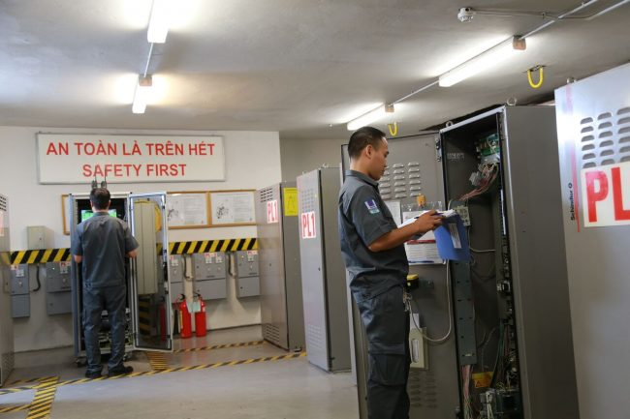
Dịch vụ vận hành kỹ thuật
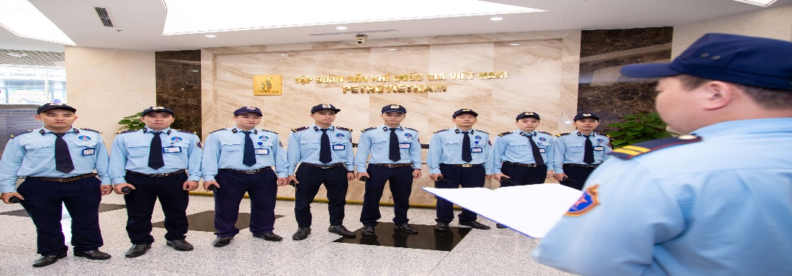
Dịch vụ bảo vệ
D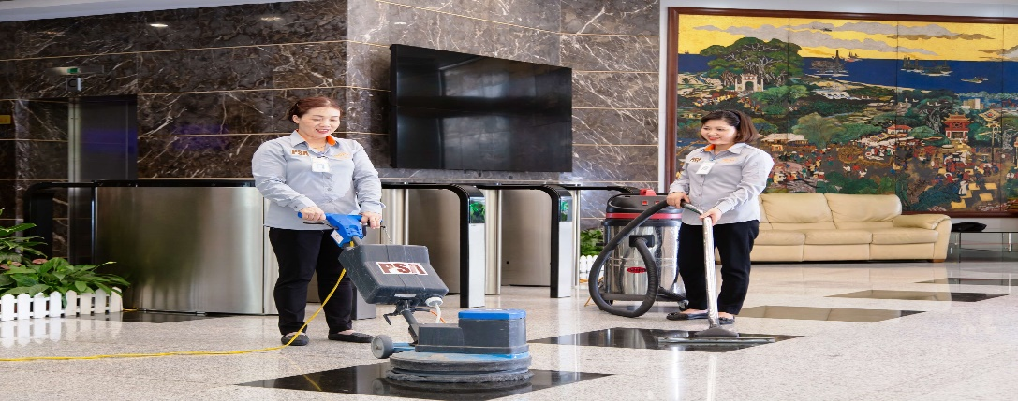
Dịch vụ vệ sinh

Dịch vụ lễ tân
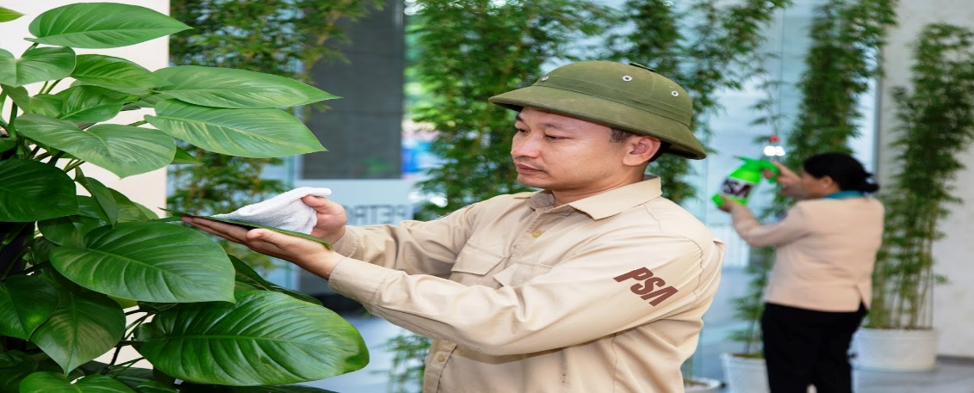
Dịch vụ chăm sóc cây xanh
(Nguồn ảnh: Đơn vị quản lý tòa nhà và Khai thác tài sản PSA)
2.2.5. Ứng dụng phần mềm quản lý tòa nhà chung cư
Phần mềm quản lý chung cư là hệ thống phần mềm được xây dựng hỗ trợ cho việc quản lý dịch vụ và vận hành tòa nhà chung cư, cho phép đáp ứng khả năng tùy biến, chỉnh sửa theo những đặc thù riêng của từng đơn vị quản lý, chủ đầu tư. Đây là giải pháp công nghệ hiện đại, mới mẻ và sẽ là xu hướng trong tương lai tương thích với sự phát triển của thời đại công nghệ ngày nay.
Minh họa một nội dung quản lý trong ứng dụng phần mềm quản lý như sau:
PHẦN MỀM ỨNG DỤNG CHO CƯ DÂN
(Cư dân trực tiếp cài đặt và sử dụng dịch vụ)
Cập nhật tin tức tòa nhà
Cập nhật tin tức và các thông báo từ ban quản lý
Tra cứu – Thanh toán phí
Cư dân có thể tra cứu phí dịch vụ, phí điện nước và trực tiếp thanh toán trên ứng dụng
Gửi yêu cầu xử lý
Gửi yêu cầu cần hỗ trợ về dịch vụ, kỹ thuật tới ban quản lý kèm hình ảnh
Đăng ký dịch vụ tiện ích
Đăng ký sử dụng, mua dịch vụ tiện ích trong tòa nhà
Lấy ý kiến cư dân
Cư dân có thể bỏ phiếu thể hiện quyền dân chủ trong công tác quản lý tòa nhà
App Mobile cho ban quản lý sử dụng để tiếp nhận và xử lý các yêu cầu của cư dân
Tiếp nhận yêu cầu của cư dân
Trực tiếp tiếp nhận yêu cầu được gửi lên từ cư dân
Giao việc cho các bộ phận
Đánh giá yêu cầu khách hàng và giao việc cho các bộ phận phòng ban liên quan
Theo dõi tiến độ xử lý yêu cầu
Theo dõi danh sách các yêu cầu cần xử lý, phân loại theo trạng thái
Tạo phiếu khảo sát cư dân
Tạo phiếu khảo sát và lấy ý kiến cư dân trực uyến dễ dàng
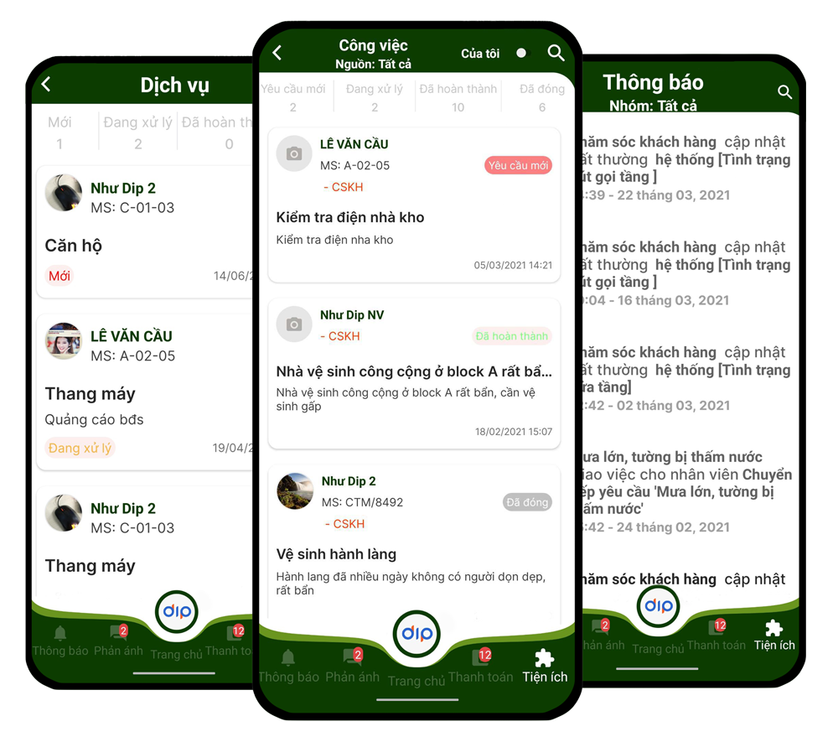

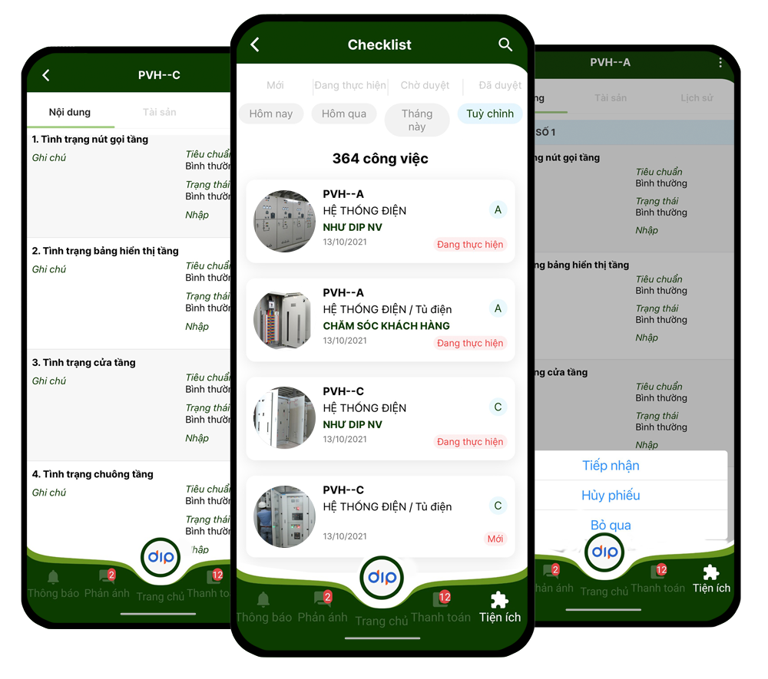
(Nguồn: Phần mềm quản lý bất động sản Landsoft)

3.Thực trạng vận dụng các mô hình quản lý chung cư hiện nay
Tại Việt Nam hiện nay số lượng các tòa nhà và chung cư ngày càng nhiều và cao cấp hơn nhưng phương pháp vận hành của các Ban quản lý còn nhiều hạn chế. Điều này gây lãng phí thời gian, công sức khiến việc kiểm soát hoạt động quản lý vận hành trở nên khó khăn, dễ xảy ra sai sót, ảnh hưởng đến uy tín của ban quản lý, phát sinh mâu thuẫn với cư dân…
Tại thành phố Hồ Chí Minh cư dân trong khu căn hộ New Saigon (huyện Nhà Bè, thành phố Hồ Chí Minh) đã gửi đơn và treo băng rôn phản đối ban quản trị thực hiện thu chi không đúng quy định. Sự việc bắt nguồn khi cư dân phát hiện giá nước sạch do ban quản trị chung cư đưa ra cao hơn quy định trong nhiều năm. Mâu thuẫn giữa cư dân và ban quản trị càng trở nên gay gắt khi tại cuộc họp nhà chung cư mới đây, dân yêu cầu công khai, minh bạch thu chi, nhưng không được ban quản trị trả lời...
Tại Hà Nội, từ giữa năm 2018, vấn đề quản lý, vận hành tại chung cư Văn Phú Victoria (quận Hà Đông) trở nên “nóng” khi các cư dân và ban quản trị xảy ra xung đột kéo dài bởi việc sử dụng phí bảo trì, thu chi tài chính của ban quản trị không minh bạch... Điểm "nóng" chỉ thực sự lắng dịu khi hội nghị nhà chung cư bất thường được tổ chức, bầu thay thế ban quản trị mới vào cuối năm 2018.
Tương tự, tại chung cư Hapulico (quận Thanh Xuân), tình trạng cư dân “tố” ban quản trị không minh bạch về hoạt động, thu chi tài chính và cung cấp dịch vụ cũng xảy ra. Nhiều người dân từ khi được thành lập (giữa năm 2017 đến nay), ban quản trị nhà chung cư đã không tiếp dân, sử dụng quỹ bảo trì tòa nhà, các khoản chi tiêu khác cũng minh bạch...
Theo thống kê của Bộ Xây dựng, cả nước hiện có khoảng gần 5000 nhà chung cư. Trong đó, có 458 chung cư xảy ra tranh chấp, khiếu kiện liên quan đến công tác quản lý, vận hành. Ông Nguyễn Quang Huy, Phó Tổng Giám đốc Công ty cổ phần Quản lý và Khai thác tòa nhà - PMC (quận Đống Đa) cho rằng: "Theo quy định, ban quản trị là một tổ chức dân chủ cơ sở, nhưng các quyền hạn, trách nhiệm, nhiệm vụ lại như một tổ chức chuyên môn. Do đó, tại nhiều chung cư, ban quản trị khó “gánh” nổi và làm tròn trách nhiệm". Theo ý kiến của nhiều chuyên gia trong lĩnh vực bất động: Mô hình quản lý vận hành nhà chung cư thông qua ban quản trị hiện nay hoạt động không hiệu quả và phức tạp. Mô hình này còn tạo kẽ hở cho một số thành viên ban quản trị sử dụng quỹ bảo trì không đúng mục đích, trục lợi cá nhân...
Như vậy có thể thấy mô hình chủ đầu tư và ban quản trị tự vận hành là mô hình gặp nhiều bất cập, trừ một số chủ đầu tư uy tín như VinGroup có đơn vị vận hành Vinhomes tự vận hành các chuỗi dự án và đồng thời cũng là đơn vị quản lý vận hành chung cư chuyên nghiệp được các dự án, chủ đầu tư khác thuê (ví dụ như dự án Dcapital của Tân Hoàng Minh cũng thuê Vinhomes vận hành quản lý). Thực tế hiện này một số đơn vi vận hành cũng đã hình thành và có chỗ đứng trong hoạt dộng này như: SAVISTA, PSA, ASAHI JAPAN, SAVILLS, PMC…tuy nhiên mới chỉ có phân khúc chung cư cao cấp áp dụng mô hình thuê các đơn vị chuyên nghiệp này.
Một mô hình mới mẻ, mang tính xu thế nữa cũng đang dần đưa vào áp dụng vào áp dụng, đó là phần mềm vận hành tòa nhà, điển hình Công ty TNHH Infoplus đã xây dựng và phát triển Phần mềm Quản lý chung cư, tòa nhà InfoCity nhằm mang công nghệ 4.0 đến với lĩnh vực quản lý và vận hành tòa nhà tại Việt Nam để bắt kịp với xu thế của thế giới. Ngay từ thời điểm ra mắt, InfoCity được đánh giá cao về tính năng toàn diện, thiết kế khoa học, dễ sử dụng, khả năng điều chỉnh linh hoạt. Tính đến nay, phần mềm đã được ứng dụng tại hơn 100 tòa nhà, chung cư trên khắp cả nước.
Việc áp dụng mô hình quản lý chung nào cho phù hợp và hiệu quả còn phụ thuộc vào nhiều yếu tố gắn liền với hiện trạng của các chung cư nhưng sẽ có 2 cơ sở chính: quy định pháp lý và yếu tố tài chính. Yếu tố tài chính được nhắc đến ở đây chính là bài toán kinh tế gắn liền với chi phí thường niên của dân cư sống trong chung cư bởi dẫu biết thuê đơn vị vận hành chuyên nghiệp hay ứng dụng phần mền quản lý vận hành là lựa chọn chất lượng xong điều đó còn phụ thuộc phần lớn vào mức chịu đựng chi trả cho dịch vụ này.
4. Kết luận
Bài báo đã tìm hiểu và đưa ra được các quy định pháp lý hiện hành chung, cơ bản nhất trong công tác quản lý vận hành chung cư tại Việt Nam hiện nay. Qua đó cũng tìm hiểu các mô hình quản lý chung cư đang được vận dụng trong thực tế tại một số chung cư trên địa bàn thành phố Hà Nội và thành phố Hồ Chí Minh, chỉ ra được những ưu nhược điểm của các mô hình trên đồng thời cũng nhận định mô hình phù hợp, ưu việt cho hoạt động này thời gian tới.
Trong khuôn khổ một bài báo nên tác giả chưa thể đưa hết và làm rõ nhiều nội dung của vấn đề nghiên cứu để người đọc có cái nhìn chi tiết, đầy đủ hơn. Tác giả sẽ tiếp tục hoàn thiện vấn đề này trong các nghiên cứu khác.

Tài liệu tham khảo
[1]. Bộ Xây Dựng, 2016. Thông tư 02/2016/TT-BXD ban hành quy chế quản lý, sử dụng nhà chung cư
[2]. Quốc hội, 2014. Luật Nhà ở 2014
[3]. Trần Xuân Miễn, Phạm Thị Kim Thoa, Đặng Thị Hoàng Nga, Nguyễn Thị Dung, Trần thị Bích Hạnh, 2022. Bất động sản và thị trường bất động sản. Sách tham khảo, Nhà Xuất bản Khoa học và Kỹ Thuật, Hà Nội, trang 26-27
[4]. https://psa.vn/service/dich-vu-quan-ly-va-van-hanh-toa-nha.html?
[5]. https://landsoft.com.vn/

